SYNDICAT CFDT Poitou-Charentes des Transports
8 Rue Joseph Cugnot – 79000 NIORT
Tél : 05 49 05 97 84 06 81 79 35 42
Courriel : cfdttransportspictocharentais@gmail.com

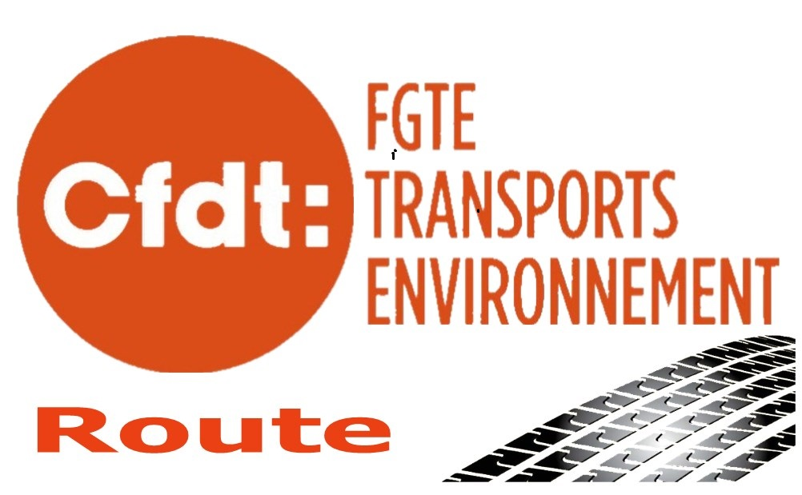

Transport de marchandises : L’Illégal devient la règle !!

Salariés du Transport routier de marchandises lisez ci-dessous ce que vous risquez de perdre !!
Indemnités de frais déplacements aléatoires et non plus garantie par la CCN !!
(repas, indemnités de découcher, casse- croûte etc..)

Fin de la majoration pour heures de nuits !!!

Fin de la garantie minimum de rémunération ( GAR )

Fin du paiement à l’amplitude

Fin de la garantie de salaire avec les « minima hiérarchiques » avec l’ancienneté intégrée
Conséquences :
Le secteur déjà fortement affecté par le dumping social va accroître va connaître une forte augmentation de concurrence déloyale !

D’autre part les grands groupes vont avoir intérêt à transférer leurs salariés vers les sous-traitants toujours « moins disantes » et qui n’en doutant pas se serviront de ses ordonnances pour réduire leurs coûts !!

Les salariés du transport de marchandise vont se retrouver si ce n’était pas encore le cas au niveau du smic !!!

Mais en plus les salariés n’auront pas les maigres subsides indemnitaires qui font malgré tout un complément de salaire incontournable pour vivre dignement de ce métier exigeant !!

Pour toutes ces raisons et les autres contenues dans les ordonnances mobilisez -vous le 10 octobre !!!

